B22DCCN256 - Nguyễn Duy Hà
ĐỀ SỐ 1
Một hệ thống quản lý Thư viện (LibMan) của một trường Đại học cho phép quản lý các loại tài liệu thông thường (sách, giáo trình, tạp chí…). Hệ thống cho phép người quản lý, nhân viên thư viện và bạn đọc thực hiện các chức năng sau khi đăng nhập:
• Nhân viên quản lí: xem các dạng báo cáo thống kê: các tài liệu theo số lần mượn, các
độc giả theo số lần mượn, các nhà cung cấp theo số lượng tài liệu nhập.
• Nhân viên thư viện: Cập nhật tài liệu, bạn đọc, nhà cung cấp (thêm, xóa, thay đổi), tìm
kiếm, cho mượn tài liệu, nhận trả tài liệu từ bạn đọc, nhập tài liệu từ nhà cung cấp.
• Bạn đọc: mượn tài liệu, trả tài liệu trực tiếp với nhân viên, tìm kiếm thông tin tài liệu, đăng kí làm thẻ bạn đọc trực tuyến.
• Chức năng bạn đọc tìm thông tin tài liệu: chọn menu tìm tài liệu → nhập tên tài liệu để tìm → hệ thống hiện danh sách các tài liệu có tên chứa từ khóa vừa nhập → click vào một tài liệu xem chi tiết → hệ thống hiện thông tin chi tiết về tài liệu.
• Chức năng nhân viên cho bạn đọc mượn tài liệu: chọn menu cho mượn tài liệu → quét thẻ độc giả (hoặc tìm kiếm theo mã) → Lặp các bước sau cho hết tài liệu mượn: quét mã tài liệu (hoặc tìm theo mã) → lặp đến khi hết các tài liệu mượn vào thì submit → in phiếu mượn và giao cho độc giả.
Câu 1 (2 điểm)
a. Trình bày biểu đồ ca sử dụng (use case) cho hai chức năng: bạn đọc tìm thông tin tài liệu,
và nhân viên cho bạn đọc mượn tài liệu
b. Trình bày kịch bản (scenario) cho hai ca sử dụng trong Câu 1.a
Câu 2 (2 điểm)
a. Xác định các lớp thực thể (tên lớp, các thuộc tính cơ bản)
b. Xây dựng biểu đồ lớp phân tích của các lớp thực thể đã được xác định.
Câu 3 (2 điểm)
a. Xây dựng biểu đồ giao tiếp (communication diagram) cho hai ca sử dụng trong Câu 1.a.
b. Xây dựng biểu đồ biểu đồ lớp thiết kế cho hai ca sử dụng trong Câu 1.a.
Câu 4 (2 điểm)
a. Dựa vào các lớp thực thể, hãy xây dựng các bảng dữ liệu tương ứng với quan hệ lớp có được.
b. Dựa vào Câu 3.a, hãy sinh code java (khung lớp, phạm vi thuộc tính/biến, giải thích các phương thức) từ các lớp có được.
Câu 5 (2 điểm)
a. Xây dựng biểu đồ biểu đồ gói (package diagram) từ các lớp xác định trong Câu 3.a.
b. Xây dựng biểu đồ triển khai (deployment diagram) cho kiến trúc ba tầng dựa trên công nghệ
J2EE cho hệ thống

Câu 1

a,
Chức năng bạn đọc tìm thông tin tài liệu:
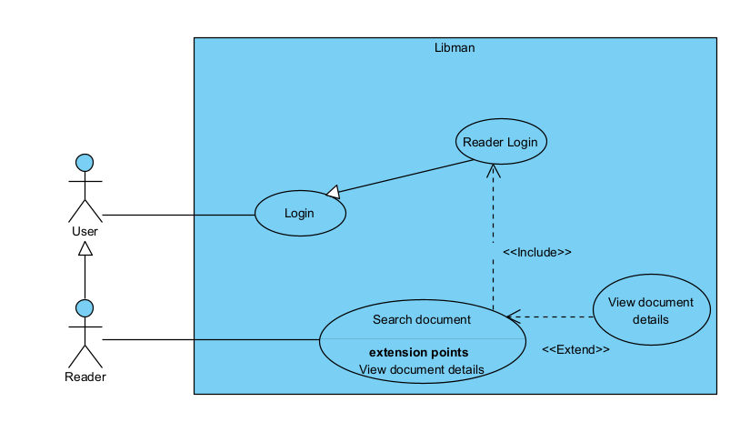
Chức năng nhân viên cho bạn đọc mượn tài liệu:
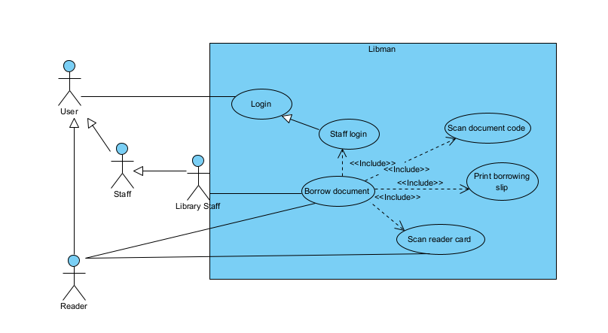

b,
Kịch bản module 1:

Usecase | Search document
Actor | Reader
Tiền điều kiện | Độc giả đăng nhập thành công vào hệ thống,hệ tthống có sẵn tài liệu
Hậu điều kiện | Độc giả xem chi tiết tài liệu “Giải tích 1”
Kịch bản chính | 1. Sau khi đăng nhập từ giao diện chính,độc giả A chọn chức năng tìm kiếm tài liệu.  2. Giao diện tìm kiếm tài liệu hiện lên bao gồm thanh tìm kiếm để nhập từ khóa và nút tìm kiếm.  3.Độc giả nhập “Giải tích” và click tìm kiếm  4.Giao diện tìm kiếm tài liệu hiển thị danh sách kết quả  STT Mã tài liệu Tên tài liệu Tác giả Năm xuất bản Xem chi tiết  1 TL01 Giải tích 1 Nguyễn Văn A 2009 Xem  2 TL02 Giải tích 2 Nguyễn Văn B 2009 Xem  5. Độc giả click xem ở tài liệu Giải tích 1  6.Giao diện chi tiết tài liệu hiện lên bao gồm thông tin chi tiết về tài liệu Giải tích 1 và nút quay lại:  Mã tài liệu TL01  Tên tài liệu Giải tích 1  Năm xuất bản 2009  Tác giả Nguyễn Văn A  Ngôn ngữ Tiếng việt  Số trang 500 trang  Nhà xuất bản HVCNBCVT
Ngoại lệ | 4. Giao diện tìm kiếm tài liệu hiển thị thông báo không tồn tại tài liệu ứng với thông tin độc giả nhập vào.

Kịch bản module 1:

Usecase | Borrow document
Actor | Reader,Library Staff
Tiền điều kiện | Nhân viên thư viện đăng nhập thành công vào hệ thống,sách độc giả mượn đã có trong hệ thống,độc giả cung cấp thẻ hợp lệ
Hậu điều kiện | In phiếu mượn thành công và độc giả nhận được phiếu mượn kèm tài liệu
Kịch bản | 1. Nhân viên thư viện sau khi đăng nhập thành công vào hệ thống thì click quản lý mượn tài liệu ở giao diện chính  2. Giao diện quản lý mượn tài liệu mở ra với 3 nút Quét thẻ độc giả,Quét mã tài liệu,In phiếu mượn  3. Nhân viên thư viện chọn chức năng “Quét thẻ độc giả”.  4. Giao diện quét thẻ độc giả hiện lên bao gồm một thanh tìm kiếm cho phép nhân viên thư viện nhập mã độc giả và một nút Tìm kiếm. Dưới cùng là nút Xác nhận.  5. Nhân viên thư viện nhập mã độc giả “DG01” vào thanh tìm kiếm hoặc quét thẻ thư viện của độc giả A.  6. Giao diện quét thẻ độc giả hiển thị thông tin thẻ độc giả bao gồm tên, ảnh thẻ và ngày đăng ký.  7. Nhân viên thư viện nhấn vào Xác nhận.  8. Giao diện quản lý mượn tài liệu hiện lên thông tin chi tiết độc giả  Mã độc giả DG01  Tên độc giả Nguyễn Văn A  Ngày sinh 1/1/2005  Giới tính Nam  Email nva@gmail.com  Số điện thoại 09494994343  Địa chỉ Hà Đông,Hà Nội  9. Nhân viên click vào nút quét mã tài liệu  10. Giao diện quét mã tài liệu hiện lên gồm một thanh tìm kiếm cho phép nhân viên nhập mã tài liệu vào và một nút tìm kiếm.  11. Nhân viên thư viện nhập mã tài liệu “TL01” hoặc quét mã trên tài liệu mà độc giả A mượn.  12. Giao diện quét mã tài liệu hiện lên thông tin tài liệu “Giải tích 1” cùng với trường dữ liệu yêu cầu nhập ngày trả dự kiến. Dưới cùng là nút Xác nhận.  Mã tài liệu TL01  Tên tài liệu Giải tích 1  Năm xuất bản 2009  Tác giả Nguyễn Văn A  Ngôn ngữ Tiếng việt  Số trang 500 trang  Nhà xuất bản HVCNBCVT  Ngày trả dự kiến  13. Nhân viên nhập ngày trả dự kiến là 1/1/2026 và click vào “Xác nhận”.  14. Giao diện quản lý mượn tài liệu hiển thị danh sách tài liệu mượn, trong đó tài liệu “Lập trình mạng” được bổ sung vào danh sách tài liệu mượn.  Danh sách các tài liệu mượn:  TT Mã tài liệu Tên tài liệu Ngày mượn Ngày trả dự kiến  1 TL01 Giải tích 1 23/12/2025 1/1/2026  (Lặp lại các bước 9-14 cho đến khi hết tài liệu chọn mượn hoặc tối đa 10 tài liệu trong danh sách các tài liệu mượn chưa trả)  15. Nhân viên thư viện click vào nút “In phiếu mượn”.  16. Giao diện in phiếu mượn hiện lên gồm thông tin độc giả,nhân viên xử lý,danh sách các tài liệu mượn và một nút Lưu.  Thông tin độc giả:  Mã độc giả DG01  Tên độc giả Nguyễn Văn A  Ngày sinh 1/1/2005  Giới tính Nam  Email nva@gmail.com  Số điện thoại 09494994343  Địa chỉ Hà Đông,Hà Nội  Danh sách các tài liệu mượn:  TT Mã tài liệu Tên tài liệu Ngày trả dự kiến  1 TL01 Giải tích 1 1/1/2026  Nhân viên xử lý:Lê Thị B  17. Nhân viên thư viện click vào nút “Lưu”.  18. Hệ thống báo thành công, in ra phiếu mượn và giao cho độc giả.
Ngoại lệ | 6. Thẻ độc giả (mã độc giả) không hợp lệ.  11. Tài liệu tìm kiếm không có sẵn trong thư viện.

Câu 2:
a,
- Thành viên ->Lớp User(Trừu tượng):username,password,phone ,email
,birthdate,gender,address
- Nhân viên->Lớp Staff(kế thừa từ lớp User):code,position
- Độc giả->Lớp Reader(kế thừa từ lớp User):readerCode,note,cardStatus,cardIssueDate,cardExpiryDate
- Nhà cung cấp->Lớp Supplier:code,name,address,description,note
- Tài liệu-> Lớp Document:code,name,author,language,publishYear,publisher,pages,
note
- Phiếu mượn-> Lớp BorrowSlip:code,date,Reader,Staff,note,status
- Phiếu nhập ->ImportSlip:code,date,Supplier,Staff,note,status
- Thống kê độc giả -> Lớp ReaderStatistics:startDate ,endDate, totalBorrows
- Thống kê tài liệu -> Lớp DocumentStatistics:startDate ,endDate, totalBorrows
- Thống kê nhà cung cấp -> Lớp SupplierStatistics:startDate ,endDate, totalImports
Quan hệ giữa các lớp thực thể:
- 1 Reader có nhiều BorrowSlip:1-n
- 1 Staff có nhiều BorrowSlip:1-n
- 1 Supplier có nhiều ImportSlip:1-n
- 1 Staff có nhiều ImportSlip:1-n
- 1 ImportSlip có nhiều Document,1 Document có thể thuộc nhiều ImportSlip n:n ->Đề xuất lớp ImportDetails xác định duy nhất 1 Document với 1 ImportSlip
- 1 BorrowSlip có nhiều Document,1 Document có thể thuộc nhiều BorrowSlip n:n ->Đề xuất lớp BorrowDetails xác định duy nhất 1 Document với 1 BorrowSlip
b,
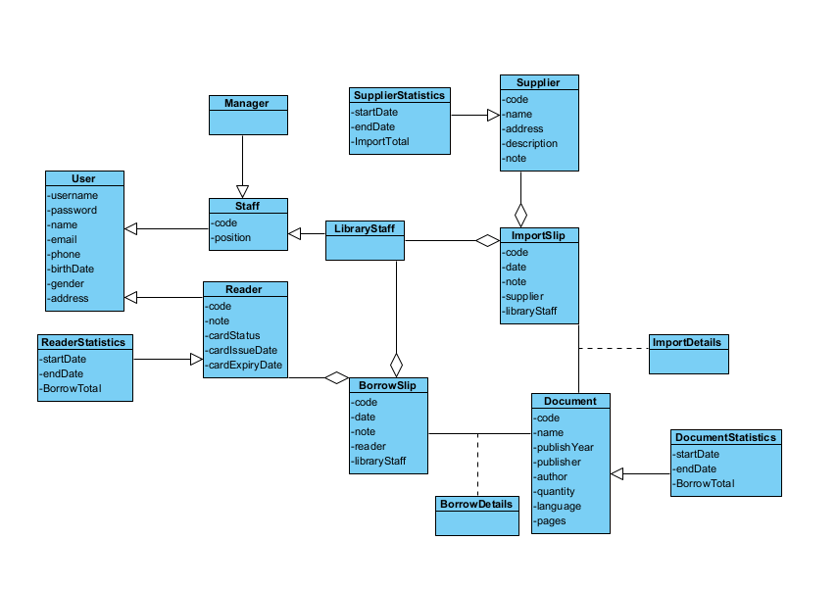

Câu 3
a,
Module 1:
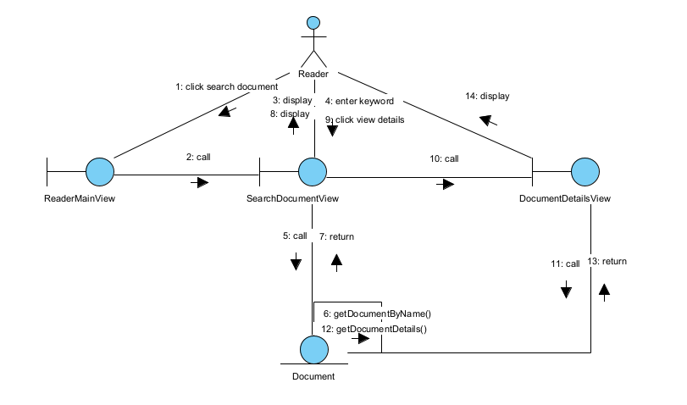

Module 2:
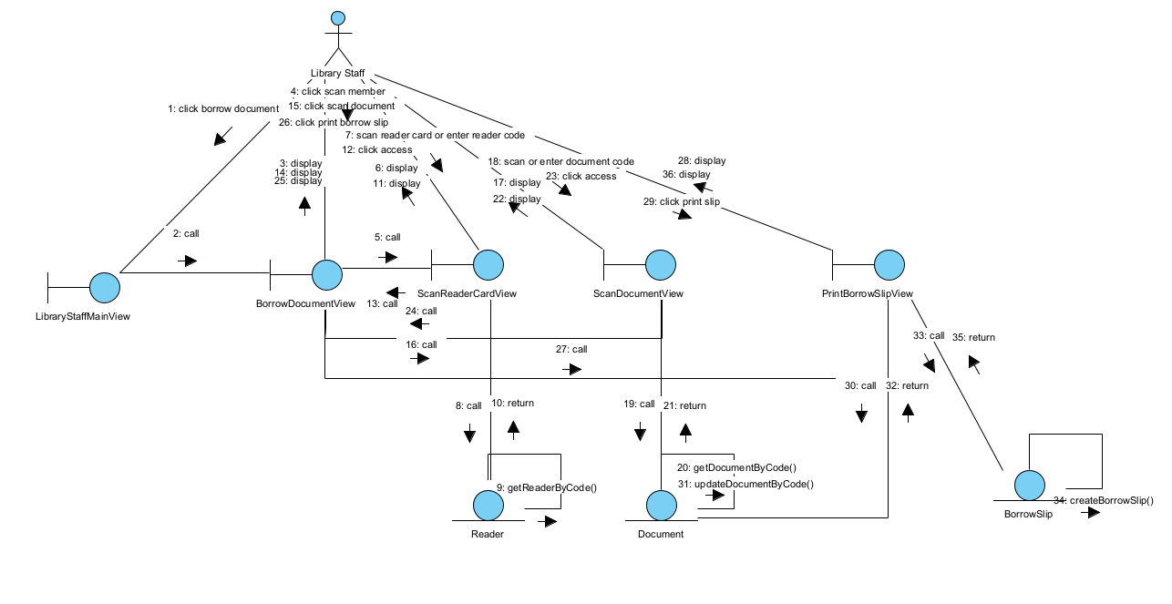
b,
Module 1:
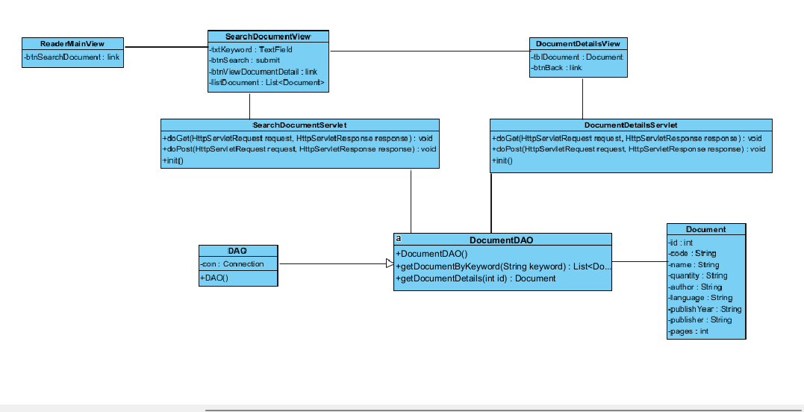
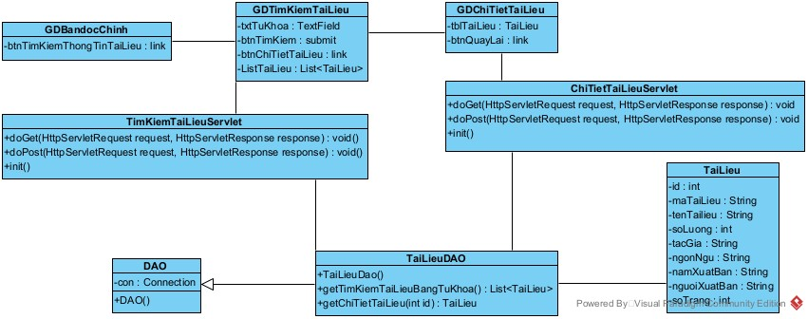

Module 2: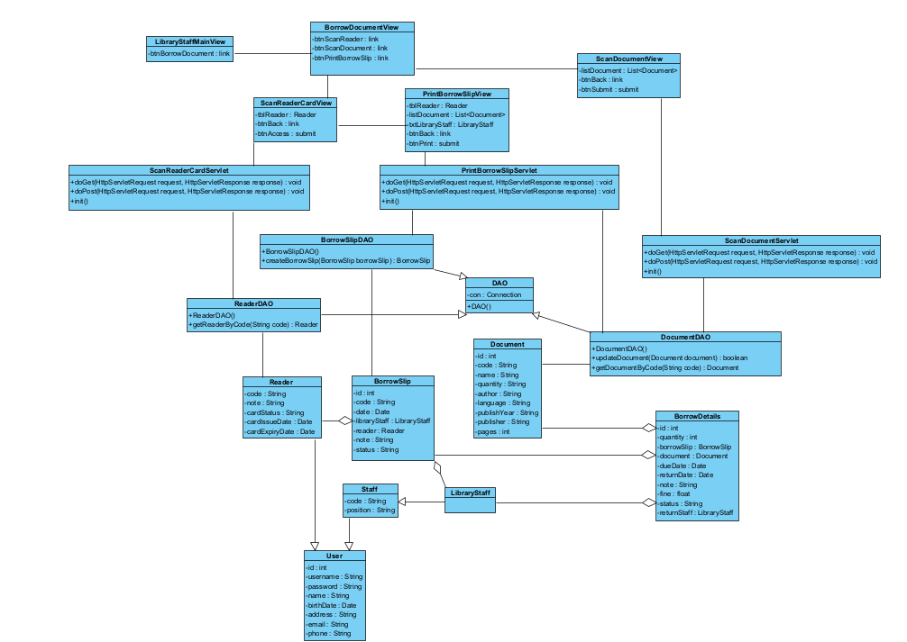
Câu 4,
a,

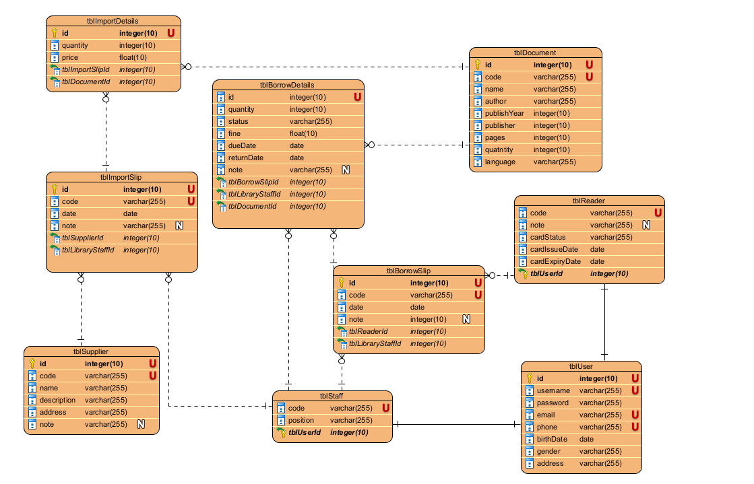
b,

public class BanDoc {
private String maBanDoc;
private String hoTen;
private String trangThaiThe;
public boolean kiemTraBanDoc(String maBD) {
return true;
}
}

public class TaiLieu {
private String maTaiLieu;
private String tenTaiLieu;
private int soLuongCon;
public List<TaiLieu> timKiem(String tuKhoa) {
return null;
}
public TaiLieu layThongTinSach(String maTL) {
return this;
}
}

public class PhieuMuon {
private String maPhieuMuon;
private Date ngayMuon;
private BanDoc banDoc;
private List<ChiTietPhieuMuon> listChiTiet;
public void taoPhieuMuon(BanDoc bd, List<TaiLieu> dsSach) {
}

private void taoChiTiet(TaiLieu tl){}
}

public class ChiTietPhieuMuon {
private int soLuong;
private TaiLieu taiLieu;
public ChiTietPhieuMuon(TaiLieu tl, int sl) {
this.taiLieu = tl;
this.soLuong = sl;
}
}

Public class GDTimKiem {
public void nhapTuKhoa(String tuKhoa) {}
}

public class GDChoMuon {
private BanDoc banDocHienTai;
private List<TaiLieu> gioSach;
public void nhapMaBanDoc(String ma) {}
public void nhapMaTaiLieu(String ma) {}
public void luuPhieuMuon() {}
}

/* ==========================================================================
* PACKAGE MODEL
* (Các lớp thực thể chứa dữ liệu và nghiệp vụ xử lý)
* ========================================================================== */

public class BanDoc {
/* Thuộc tính cơ bản từ biểu đồ lớp */
private String maBanDoc;
private String hoTen;
private String trangThaiThe;

/*
* Phương thức: kiemTraBanDoc
* Tương ứng thông điệp số 2 trong UC Mượn: UI -> BanDoc
* Mục đích: Kiểm tra thẻ có hoạt động không để trả về cho giao diện
*/
public boolean kiemTraBanDoc(String maBD) {
return true;
}
}

public class TaiLieu {
/* Thuộc tính cơ bản */
private String maTaiLieu;
private String tenTaiLieu;
private int soLuongCon;

/*
* Phương thức: timKiem
* Tương ứng thông điệp số 2 trong UC Tìm kiếm: UI -> TaiLieu
* Mục đích: Trả về danh sách tài liệu theo từ khóa
*/
public List<TaiLieu> timKiem(String tuKhoa) {
return null;
}

/*
* Phương thức: layThongTinSach
* Tương ứng thông điệp số 6 trong UC Mượn: UI -> TaiLieu
* Mục đích: Lấy chi tiết 1 cuốn sách để thêm vào phiếu mượn
*/
public TaiLieu layThongTinSach(String maTL) {
return this;
}
}

public class PhieuMuon {
/* Thuộc tính cơ bản */
private String maPhieuMuon;
private Date ngayMuon;
private BanDoc banDoc;
private List<ChiTietPhieuMuon> listChiTiet; // Quan hệ Composition

/*
* Phương thức: taoPhieuMuon
* Tương ứng thông điệp số 10 trong UC Mượn: UI -> PhieuMuon
* Mục đích: Khởi tạo phiếu, set ngày mượn và kích hoạt tạo chi tiết
*/
public void taoPhieuMuon(BanDoc bd, List<TaiLieu> dsSach) {
// Logic: Set thông tin chung -> Vòng lặp gọi taoChiTiet() bên dưới
}

/*
* Phương thức: taoChiTiet (private)
* Tương ứng thông điệp số 12: PhieuMuon -> ChiTietPhieuMuon
* Mục đích: Tạo các dòng chi tiết sách (Composition)
*/
private void taoChiTiet(TaiLieu tl) {
// new ChiTietPhieuMuon(...)
}
}

public class ChiTietPhieuMuon {
/* Thuộc tính */
private int soLuong;
private TaiLieu taiLieu;

/* Constructor nhận thông tin từ PhieuMuon */
public ChiTietPhieuMuon(TaiLieu tl, int sl) {
this.taiLieu = tl;
this.soLuong = sl;
}
}

/* ==========================================================================
* PACKAGE VIEW
* (Các lớp giao diện/biên tương tác với Actor)
* ========================================================================== */

public class GDTimKiem {
/*
* Phương thức: nhapTuKhoa
* Tương ứng thông điệp số 1: Actor -> UI
* Sau đó gọi TaiLieu.timKiem()
*/
public void nhapTuKhoa(String tuKhoa) {
// Gọi Model và hiển thị kết quả
}
}

public class GDChoMuon {
/* Các biến lưu trạng thái tạm của màn hình */
private BanDoc banDocHienTai;
private List<TaiLieu> gioSach;

/*
* Phương thức: nhapMaBanDoc
* Tương ứng thông điệp số 1: NV -> UI
* Sau đó gọi BanDoc.kiemTraBanDoc()
*/
public void nhapMaBanDoc(String ma) {
}

/*
* Phương thức: nhapMaTaiLieu
* Tương ứng thông điệp số 5: NV -> UI
* Sau đó gọi TaiLieu.layThongTinSach()
*/
public void nhapMaTaiLieu(String ma) {
}

/*
* Phương thức: luuPhieuMuon
* Tương ứng thông điệp số 9: NV -> UI
* Sau đó gọi PhieuMuon.taoPhieuMuon()
*/
public void luuPhieuMuon() {
}
}

Câu 5
a,
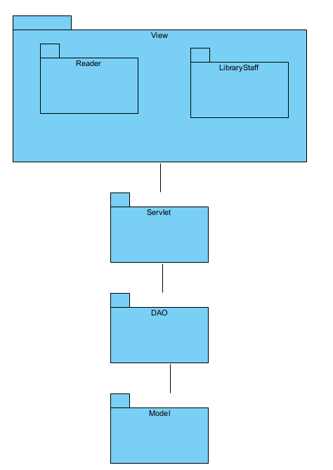
b,

